Период скраббинга статической памяти с учётом множественных сбоев в пределах слова
Предложен расчётно-экспериментальный метод оценки допустимого периода скраббинга памяти с кодом, исправляющим одну ошибку в слове. Вероятность появления слова с неисправимой ошибкой за срок активного существования ограничена снизу не зависящей от периода скраббинга вероятностью множественного сбоя в пределах слова от одной частицы (SMU, single-word multiple-bit upset), а сверху — суммой этой вероятности и ожидаемого числа пар накопившихся ошибок. Оценка накопления требует только пиковой частоты ошибок и их ожидаемого числа за срок активного существования и не требует задания временного профиля солнечного события. Метод применён к открытым данным о 173 802 кластерах сбоев в статическом оперативном запоминающем устройстве (СОЗУ) CY62167GE30 с проектной нормой 65 нм. По этим данным восстановлена формула отображения координат ячеек во внешние адреса. Показано, что размещение информационных разрядов слова в одной строке исключает SMU от наблюдавшихся кластеров. Для геостационарной орбиты (10 лет, допустимая вероятность 10⁻³, алюминиевая защита 1,5–4,0 г/см²) допустимый постоянный период составляет 80–178 с при учёте только галактических космических лучей, а с учётом солнечных космических лучей — 0,010–0,45 с, т. е. сравним со временем полного цикла опроса памяти. Среди рассмотренных значений защиты непрерывный скраббинг впервые удовлетворяет достаточному условию при 2,0–3,5 г/см² в зависимости от способа опроса. При защите 1,5–4,0 г/см² точечная оценка ожидаемого числа SMU для слова в разных строках в 21–41 раз ниже допустимой вероятности, однако по принятой методике требование не подтверждается. При размещении слова в одной строке для подтверждения нужны облучение ионами с линейными потерями энергии не менее 57 МэВ·см²/мг без SMU с дополнительным флюенсом 10⁵–5·10⁵ см⁻² и испытания при наклонном падении.
Ключевые слова: статическое оперативное запоминающее устройство, одиночные радиационные эффекты, множественный сбой, код Хэмминга, перемежение разрядов, скраббинг, солнечные космические лучи, геостационарная орбита.

Введение
В бортовой аппаратуре космических аппаратов применяются статические оперативные запоминающие устройства (СОЗУ) коммерческого исполнения со встроенным кодом, исправляющим одну ошибку в слове. Защиту от одиночных сбоев в такой памяти обеспечивают код и скраббинг — периодическая проверка памяти с исправлением ошибки и обратной записью [1]. С уменьшением проектной нормы растёт доля множественных сбоев (МС), при которых одна частица вызывает сбои нескольких соседних ячеек [2–4]. Если две такие ячейки принадлежат одному кодовому слову, возникает множественный сбой в пределах одного слова (SMU — single-word multiple-bit upset) [5], который код не исправляет [6, 7].
Изготовитель рассматриваемой ниже микросхемы указывает для наземных условий интенсивность отказов менее 0,1 FIT (FIT — один отказ за 10⁹ ч работы) на мегабит и оценивает только накопление одиночных ошибок [7, 8]. В [9] неисправимая ошибка непосредственно от МС связывается с тем, что размер МС превышает шаг перемежения разрядов, в [10–12] неисправимые ошибки от МС учитываются совместно с накоплением, в [13, 14] рассматривается накопление при периодическом скраббинге. В [15] вероятность нескольких ошибок в блоке памяти оценивается с учётом солнечных событий и периодического скраббинга; сбоеустойчивость СОЗУ с исправлением одиночных сбоев исследовалась в [16, 17]. Если организация памяти неизвестна, смежные ячейки и структуру перемежения восстанавливают по статистике адресов [18–21]. В отличие от этих работ, предлагаемая оценка ограничивает накопление через пиковую частоту и ожидаемое число ошибок, а статистика SMU входит в критерий выбора периода отдельно от накопления.
При оценке по результатам испытаний остаются три трудности. Частоту SMU приходится оценивать по единичным событиям. Она зависит от неизвестного соответствия ячеек внутренним кодовым словам. Оценка вероятности накопления квадратично зависит от частоты ошибок, поэтому чувствительна к временному профилю солнечного события, который известен плохо.
Цель работы — разработать метод оценки допустимого периода скраббинга, который раздельно учитывает SMU и накопление ошибок, требует для накопления только пиковой частоты и ожидаемого числа ошибок и позволяет оценить запас по частоте SMU при малой статистике. Метод применён к открытым данным для СОЗУ CY62167GE30 [22]: восстановлено отображение координат ячеек во внешние адреса, установлены геометрические условия SMU и выполнен расчёт для геостационарной орбиты с учётом галактических (ГКЛ) и солнечных (СКЛ) космических лучей.

Метод
Память содержит $N_{\text{сл}}$ кодовых слов по $n$ разрядов, всего $N_{\text{полн}}=nN_{\text{сл}}$ разрядов. Код исправляет одну ошибку; слово содержит неисправимую ошибку, если число ошибочных разрядов в нём больше одного. Период скраббинга $τ$ — наибольший интервал между последовательными проверками одного слова; после проверки слово восстанавливается полностью, в начальный момент память исправна.
Зарегистрированное событие $Z$ содержит $m$ различных ошибочных ячеек. Отображение $W\left(c\right)$ ставит в соответствие ячейке $c$ номер кодового слова; индикатор $D_{W}\left(Z\right)$ равен 1, если хотя бы две ячейки события принадлежат одному слову (SMU), и 0 в остальных случаях; SMU считается приводящим к неисправимой ошибке. События образуют пуассоновский поток интенсивности $λ\left(t\right)$; положения разных событий в массиве независимы и равномерно распределены, форма события задаётся по результатам испытаний. Частоты SMU и ошибочных разрядов остальных событий:
$ν_{1}\left(t\right)=λ\left(t\right) P\{D_{W}\left(Z\right)=1\}, ν_{\text{нак}}\left(t\right)=λ\left(t\right) E \left[m \left(1−D_{W}\left(Z\right)\right)\right].$ (1)
Два пути появления неисправимой ошибки показаны на рис. 1.
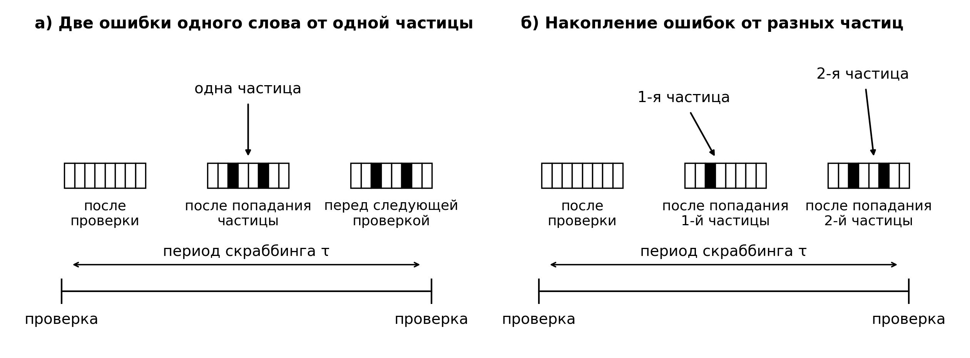
Рис. 1. Два пути появления неисправимой ошибки в интервале между проверками: а — две ошибки одного слова от одной частицы (SMU); б — накопление ошибок от разных частиц
Пусть $Q\left(T,τ\right)$ — вероятность того, что за срок активного существования (САС) $T$ хотя бы одно слово хотя бы один раз будет содержать неисправимую ошибку, $Λ_{1}=\int_{0}^{T}{ν_{1}} dt$ — ожидаемое число SMU, $β=\left(n−1\right)/\left(2N_{\text{полн}}\right)$. Тогда справедливы оценки
$1−e^{−Λ_{1}} ≤ Q\left(T,τ\right) ≤ 1−e^{−Λ_{1}}+β τ\int_{0}^{T}{ν_{\text{нак}}^{2}} dt.$ (2)
Число SMU за САС распределено по Пуассону с параметром $Λ_{1}$, поэтому вероятность хотя бы одного SMU равна $1−e^{−Λ_{1}}$; это нижняя граница $Q\left(T,τ\right)$.
Остальные события не затрагивают два разряда одного слова, поэтому для слова $j$ и его $l$-го интервала между проверками $Δ_{jl}$ (длиной не более $τ$) числа ошибок $X$ и $Y$, внесённых в два разных разряда этого слова, — независимые пуассоновские величины (непересекающиеся прореживания исходного потока). При равномерном расположении событий их средние равны $Λ_{jl}/N_{\text{полн}}$, где Λjl=Δjl​νнак dt. Ожидаемое число пар ошибок в слове $j$ за интервал равно $\frac{n\left(n−1\right)}{2}{\left(Λ_{jl}/N_{\text{полн}}\right)}^{2}$, а по неравенству Коши — Буняковского Λjl2≤τΔjl​νнак2dt. Суммирование по интервалам каждого слова, а затем по $N_{\text{сл}}$ словам даёт не более $N_{\text{сл}}\frac{n\left(n−1\right)}{2}\frac{τ}{N_{\text{полн}}^{2}}\int_{0}^{T}{ν_{\text{нак}}^{2}}dt=βτ\int_{0}^{T}{ν_{\text{нак}}^{2}}dt$. Вероятность хотя бы одной пары не превышает ожидаемого числа пар; объединение с вероятностью SMU по неравенству Буля даёт (2).
Нижняя граница не зависит от $τ$: сокращение периода скраббинга не уменьшает вклад SMU. Интеграл в (2) оценивается без временного профиля солнечного события. Пусть частота ошибок от ГКЛ не превышает $ν_{\text{Г}}$ (расчёт по спектру максимальной плотности потока), от СКЛ — $ν_{\text{С}}$ (расчёт по пиковой плотности потока).
Пусть $ν_{\text{нак}}=g_{\text{Г}}+g_{\text{С}}$, $g_{\text{Г}}≤ν_{\text{Г}}$ и $g_{\text{С}}≤ν_{\text{С}}$, а $N_{\text{С}}=∫_{0}^{T}g_{\text{С}} dt$ — ожидаемое число ошибок от СКЛ за САС. Тогда
$$\int_{0}^{T}{{\left(g_{\text{Г}}+g_{\text{С}}\right)}^{2}}dt≤Tν_{\text{Г}}^{2}+\left(2ν_{\text{Г}}+ν_{\text{С}}\right) N_{\text{С}}.$$
В качестве $T_{\text{эф}}$ достаточно взять верхнюю границу отношения флюенса к пиковой плотности потока по компонентам спектра СКЛ на орбите. Если флюенс $Φ_{i}$ и пиковая плотность потока $φ_{i}$ каждого компонента спектра СКЛ на орбите связаны неравенством $Φ_{i}≤T_{\text{эф}}φ_{i}$, то, поскольку перенос через защиту и интегрирование с неотрицательным сечением — положительные линейные операции, $N_{\text{С}}≤T_{\text{эф}}ν_{\text{С}}$.
После подстановки этих оценок в (2) допустимый период — наибольший период, при котором полученная верхняя оценка вероятности не превышает $Q_{\text{доп}}$, — равен
$τ_{max}=\frac{Q_{\text{доп}}−\left(1−e^{−Λ_{1}}\right)}{β\left[Tν_{\text{Г}}^{2}+T_{\text{эф}}ν_{\text{С}}\left(ν_{\text{С}}+2ν_{\text{Г}}\right)\right]},$ (3)
где слагаемое $2ν_{\text{Г}}ν_{\text{С}}$ учитывает пары ошибок, одна из которых вызвана ГКЛ, а другая — СКЛ. Если $1−e^{−Λ_{1}}>Q_{\text{доп}}$, требование нельзя выполнить выбором периода скраббинга. Оценка (2) применима и к переменному периоду, если учесть вклады всех интервалов между проверками, включая переходные; такой режим здесь не рассматривается.
Частота SMU оценивается по малому числу событий, поэтому важно, во сколько раз её можно увеличить без нарушения требования. Если $Λ_{1}=kΛ_{1}^{\left(0\right)}$, где $Λ_{1}^{\left(0\right)}$ — точечная оценка, требование выполнимо при $k<k^{*}$:
$k^{*}=\frac{−ln\left(1−Q_{\text{доп}}\right)}{Λ_{1}^{\left(0\right)}}≈\frac{Q_{\text{доп}}}{Λ_{1}^{\left(0\right)}}.$ (4)
Величина $k^{*}$ не является доверительной границей: это предельный множитель к точечной оценке частоты SMU.
По результатам серии облучения с флюенсом $F$, в которой выявлено $N_{1}$ SMU и $S_{\text{нак}}$ ошибочных разрядов остальных событий, сечения равны
$σ_{1}=N_{1}/F, σ_{\text{нак}}=S_{\text{нак}}/F.$ (5)
Верхние границы при доверительной вероятности 0,95 рассчитываются по [5]: при отсутствии событий $σ_{H}=3,0/\left[\left(1−θ\right)F\right]$, при $N_{1}≥1$ — $σ_{H}=t_{H}\left(0,95;N_{1}\right) \left(0,67+N_{1}\right)/\left[\left(1−θ\right)F\right]$, где $t_{H}\left(0,95;N_{1}\right)$ — коэффициент по [5], $θ$ — относительная погрешность флюенса. Сечение SMU считается неубывающим по линейным потерям энергии (ЛПЭ); поэтому граница в точке $L_{i}$ рассчитывается по всем сериям с ЛПЭ не меньше $L_{i}$ и применяется ко всему интервалу от предыдущей точки до $L_{i}$. Ниже наименьшей и выше наибольшей испытанной ЛПЭ поведение сечения задаётся допущениями, указанными при расчёте. Полученная зависимость — верхняя расчётная оценка по поточечным границам с доверительной вероятностью 0,95; если полученная по ней оценка для орбиты превышает $Q_{\text{доп}}$, требование по принятой методике не подтверждается.
Частоты рассчитываются по спектру ЛПЭ $φ\left(L\right)$:
$ν=∫φ\left(L\right) σ\left(L\right) dL,$ (6)
где сечение для изотропного потока принимается равным сечению при нормальном падении. Для одиночных сбоев это консервативно [5]; для SMU угловая зависимость неизвестна, и то же допущение принимается как расчётное. Вклад ядерных реакций протонов рассчитывается по энергетическому спектру с множителем 1/2 [5].

Организация памяти и множественные сбои в пределах слова

Данные и отображение координат в адреса
Использован открытый набор данных [22] для СОЗУ CY62167GE30-45ZXI (16 Мбит; внешняя организация 2²¹×8 или 2²⁰×16). Встроенная коррекция при испытаниях была отключена программно [23]. Образцы облучали со вскрытым корпусом при нормальном падении, напряжении 3,3 В и комнатной температуре; записывался шахматный код, память считывалась каждые 2,5 с, ошибочные разряды восстанавливались [23, 24]. Использованы образцы одной партии. Ошибочные ячейки объединены в кластеры, если они отстоят не более чем на 3 шага по сумме модулей разностей координат, с учётом последовательных считываний [24–26]. Набор содержит 14 серий облучения протонами и 14 серий облучения ионами на ускорителях KVI-CART (Kernfysisch Versneller Instituut – Center for Advanced Radiation Technology, Нидерланды), GANIL (Grand Accélérateur National d’Ions Lourds, Франция) и GSI (GSI Helmholtzzentrum für Schwerionenforschung, Германия). После исключения 33 служебных записей с нулевыми координатами в анализ вошли 173 802 кластера и 299 026 вхождений ошибочных ячеек в кластеры. Характеристики ионных серий приведены в табл. 1.
Флюенсы в наборе не приведены. Они определены по сечению сбоя разряда $σ_{b}\left(L\right)$, в котором учтены все ошибочные разряды, в том числе входящие в МС. Это функция Вейбулла с параметрами $L_{0}=0,15$ МэВ·см²/мг, $σ_{\text{нас}}=2,6⋅{10}^{−7}$ см²/бит, $W=70$ МэВ·см²/мг, $s=1,2$ [24]; $F=S/\left[N_{\text{инф}}σ_{b}\left(L\right)\right]$, где $S$ — число вхождений ошибочных ячеек в кластеры серии, $N_{\text{инф}}=32N_{\text{сл}}=2^{24}$ — число информационных разрядов. Для серий с ЛПЭ выше 10 МэВ·см²/мг флюенс, определённый независимо по числу событий [24], отличается от этой оценки не более чем на 11 %. В расчёте принята относительная погрешность флюенса $θ=0,3$ — по разбросу результатов между установками, приведённому в [24].
Пары кластеров, разделённые промежутком 4–5 шагов (наименьшей суммой модулей разностей координат их ячеек), встречаются в сумме примерно в 8 раз чаще, чем при случайном расположении событий, т. е. в основном являются частями одних событий, разделёнными правилом кластеризации. Поэтому при подсчёте SMU такие кластеры объединены в одно событие; при промежутке 6–7 шагов превышение существенно меньше, и такие кластеры не объединялись.
Таблица 1 — Серии облучения ионами
Ион, энергия | Ускоритель | ЛПЭ,  МэВ·см²/мг | $N$ | $S$ | $F$, 10³ см⁻² | $Δy_{max}$ | $Δx_{max}$ | $N_{1}$
C, 1080 МэВ | KVI-CART | ≈0,23 | 1406 | 1478 | 1149 | 5 | 3 | 0
C, 720 МэВ | KVI-CART | ≈0,31 | 5088 | 5122 | 1734 | 3 | 3 | 0
C, 360 МэВ | KVI-CART | ≈0,53 | 16 871 | 17 148 | 2057 | 7 | 6 | 0
Ar, 1050 МэВ | KVI-CART | 5,2 | 637 | 1628 | 8,94 | 7 | 2 | 0
Ar, 548 МэВ | KVI-CART | ≈7,9 | 1050 | 4368 | 14,6 | 12 | 3 | 0
U, 190,4 ГэВ | GSI | 15 | 924 | 5484 | 8,73 | 10 | 3 | 0
U, 142,8 ГэВ | GSI | 17 | 950 | 6707 | 9,28 | 15 | 6 | 0
U, 78,5 ГэВ | GSI | 22 | 1026 | 9822 | 10,3 | 14 | 7 | 0
Xe | GANIL | 27 | 998 | 10 876 | 9,19 | 16 | 5 | 0
U, 45,2 ГэВ | GSI | 29 | 1050 | 12 340 | 9,69 | 15 | 10 | 0
U, 35,7 ГэВ | GSI | 33 | 476 | 6230 | 4,30 | 9 | 4 | 0
Xe | GANIL | 42 | 1119 | 17 012 | 9,35 | 18 | 8 | 2
Xe, 2700 МэВ | KVI-CART | ≈44 | 1041 | 16 735 | 8,82 | 14 | 9 | 0
Xe | GANIL | 57 | 1060 | 21 185 | 8,97 | 20 | 13 | 4
Примечание. $N$ — число кластеров, $S$ — число вхождений ошибочных ячеек в кластеры, $F$ — флюенс, $Δy_{max}$, $Δx_{max}$ — наибольшая в серии разность координат ячеек кластера ($Δy=y_{max}−y_{min}$; протяжённость кластера по строкам составляет $Δy+1$). $N$, $Δy_{max}$ и $Δx_{max}$ относятся к исходным кластерам, $N_{1}$ — число SMU при размещении слова в разных строках после объединения кластеров. ЛПЭ — по [23, 24, 27]; для ионов углерода — оценка по формуле Бете с эффективным зарядом.
Часть записей набора содержит внешний адрес ячейки наряду с физическими координатами $x$ и $y$ (по 12 разрядов), полученными авторами набора по сведениям изготовителя [24]. По 5122 таким записям восстановлена формула отображения координат во внешние адреса: аффинное преобразование над полем из двух элементов GF(2) (поле Галуа, сложение по модулю 2), $a=Mu$, где $u={\left(1,x_{0},…,x_{11},y_{0},…,y_{11}\right)}^{T}$, $a={\left(A_{0},…,A_{20}\right)}^{T}$. На остальных 143 609 записях с адресами расхождений нет. Полученное отображение имеет вид
$A_{0}=y_{4}$; $A_{1}=y_{11}$; $A_{2}=1⊕x_{10}⊕x_{11}$;
$A_{3}=1⊕x_{9}⊕x_{11}$; $A_{4}=1⊕x_{8}⊕x_{11}$; $A_{5}=1⊕y_{10}⊕y_{11}$;
$A_{6}=1⊕x_{3}⊕x_{8}$; $A_{7}=y_{0}$; $A_{8}=1⊕x_{7}⊕x_{8}$;
$A_{9}=1⊕x_{2}⊕x_{8}$; $A_{10}=y_{8}$; $A_{11}=y_{5}$;
$A_{12}=y_{6}$; $A_{13}=y_{7}$; $A_{14}=y_{3}$;
$A_{15}=y_{9}$; $A_{16}=y_{2}$; $A_{17}=y_{1}$;
$A_{18}=1⊕x_{0}⊕x_{8}$; $A_{19}=1⊕x_{1}⊕x_{8}$; $A_{20}=x_{11}$.
Из отображения следуют три свойства организации массива. Разряды $x_{4}$–$x_{6}$ в адрес не входят, поэтому восемь разрядов одного байта расположены через 16 столбцов; это соответствует перемежению с шагом 16 разрядов, при котором соседние разрядные шины относятся к разным словам [7]. Разряды $x_{0}$–$x_{3}$ выбирают один из 16 соседних столбцов, как мультиплексор столбцов 16:1. Адресный разряд $A_{0}$ совпадает с $y_{4}$, т. е. ячейки с адресами, различающимися только разрядом $A_{0}$, расположены через 16 строк. Поскольку разряды байта считываются за одно обращение и различаются только координатой $x$, она отсчитывается вдоль строки, а $y$ — номер строки.
Кодирование выполняется для внутреннего слова из 32 информационных и 6 контрольных разрядов; соответствие внешних адресов внутренним словам изготовитель не раскрывает [7]. Предполагается, что в режиме ×8 внутреннее слово образуют четыре внешних адреса, различающиеся двумя адресными разрядами (группировка адресов); из 210 таких группировок 55 разносят ячейки слова не менее чем на 16 шагов (принятые группировки). Их образуют все пары из разрядов $A_{0}$, $A_{1}$, $A_{2}$, $A_{3}$, $A_{5}$, $A_{8}$, $A_{10}$, $A_{11}$, $A_{12}$, $A_{13}$, $A_{15}$. В десяти из них, в том числе при группировке четырёх последовательных адресов, слово содержит пары ячеек одного столбца с разностью номеров строк 16 (слово в разных строках). Три группировки — по разрядам $\left(A_{2},A_{3}\right)$, $\left(A_{2},A_{8}\right)$ и $\left(A_{3},A_{8}\right)$ — размещают все информационные разряды внутреннего слова в одной строке массива (слово в одной строке), что согласуется со считыванием слова за одно обращение. Фактическую группировку можно установить по результатам облучения: при включённой коррекции ошибка в одном разряде внутреннего слова вызывает выставление сигнала ошибки на выводе ERR при чтении любого адреса этого слова [7].

Геометрические условия множественных сбоев в пределах слова
Кластеры вытянуты вдоль $y$ (рис. 2). При ЛПЭ 57 МэВ·см²/мг их средняя протяжённость составляет 9,5 строки и 4,3 столбца. Кластеры протяжённостью 17 строк и более появляются начиная с ЛПЭ 27 МэВ·см²/мг; по $x$ протяжённость кластеров не превышает 14 столбцов.
Для принятых группировок SMU выявлены только при размещении слова в разных строках: два при ЛПЭ 42 и четыре при ЛПЭ 57 МэВ·см²/мг. Во всех случаях ячейки одного слова находятся в одном столбце и отстоят на 16 строк (рис. 2, а). Для остальных 45 группировок, в том числе для слова в одной строке, SMU нет ни в одной ионной серии. Необходимым условием SMU является разность координат крайних ячеек события вдоль направления разнесения разрядов слова не меньше шага перемежения 16; наличие SMU проверялось по принадлежности ячеек слову. Наблюдавшиеся кластеры вытянуты вдоль $y$, поэтому размещение информационных разрядов в одной строке исключает SMU от наблюдавшихся кластеров, а размещение слова в разных строках их допускает.
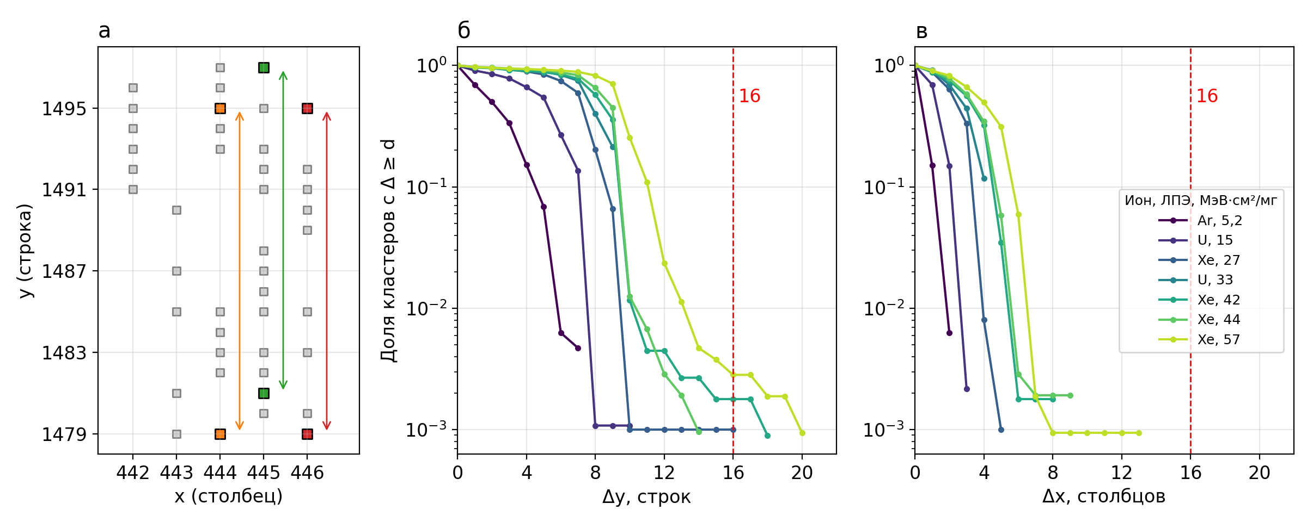
Рис. 2. а — кластер из 43 ошибочных ячеек при облучении ксеноном с ЛПЭ 42 МэВ·см²/мг: серым показаны ошибочные ячейки, цветом — три пары ячеек, каждая из которых принадлежит одному слову, для группировки четырёх последовательных адресов; б, в — доля кластеров с $Δy≥d$ (б) и $Δx≥d$ (в)
Для слова в разных строках точечные оценки сечения SMU равны $1,1⋅{10}^{−4}$ см² для объединённых серий с ЛПЭ 42 и ≈44 МэВ·см²/мг и $4,5⋅{10}^{−4}$ см² для ЛПЭ 57 МэВ·см²/мг. В расчёте для орбиты точечная зависимость сечения SMU принята равной нулю до 33 МэВ·см²/мг. Далее она линейно возрастает до оценки при 43 МэВ·см²/мг (объединённые серии 42 и ≈44 МэВ·см²/мг), затем до оценки при 57 МэВ·см²/мг и выше не меняется. Значение 33 МэВ·см²/мг — граница её ненулевого участка, а не установленный порог SMU. Верхняя расчётная оценка растёт от $3,8⋅{10}^{−4}$ см² при ЛПЭ 27 до $1,6⋅{10}^{−3}$ см² при 57 МэВ·см²/мг, для слова в одной строке — от $8,5⋅{10}^{−5}$ до $4,8⋅{10}^{−4}$ см². Принято, что при ЛПЭ ниже 27 МэВ·см²/мг, где не наблюдалось кластеров протяжённостью 17 строк, SMU не возникают, а выше 57 МэВ·см²/мг сечение не превышает оценки при 57 МэВ·см²/мг.

Расчёт для геостационарной орбиты
Рассмотрена геостационарная орбита: САС 10 лет, $Q_{\text{доп}}={10}^{−3}$ для расчётных радиационных условий, алюминиевая защита с поверхностной плотностью 0,1–4,0 г/см². Спектры ЛПЭ и энергетические спектры протонов получены с помощью программного комплекса COSRAD [28]: для ГКЛ — спектр максимальной плотности потока при среднем уровне солнечной активности, для СКЛ — пиковая плотность потока и флюенс за САС при вероятности превышения 0,1. Отношение флюенса СКЛ к пиковой плотности потока по всем ядрам и энергиям не превышает 1,34 сут; принято $T_{\text{эф}}=1,34$ сут. Спектр СКЛ, в состав которого входят ядра до никеля, ограничен наибольшей ЛПЭ никеля в кремнии 32,6 МэВ·см²/мг (максимум полных тормозных потерь по библиотеке CATIMA [29]). Поэтому ядра СКЛ не входят в точечную оценку $Λ_{1}$, но входят в верхнюю оценку и в условный расчёт с эффективной ЛПЭ. Частоты рассчитаны по (6) с зависимостью $σ_{b}\left(L\right)$ [24]; для протонов использованы пороговая энергия 10 МэВ и сечение насыщения $8⋅{10}^{−14}$ см²/бит [30]. Накопление рассчитано для всех 38 разрядов внутреннего слова ($n=38$; 32 информационных и 6 контрольных) в предположении их одинаковой чувствительности; сечения SMU получены по наблюдаемым информационным разрядам и характеризуют информационную часть слова.
Частота ошибок от ГКЛ при защите 1,5–4,0 г/см² составляет $\left(2,0…1,4\right)⋅{10}^{−4}$ с⁻¹, т. е. 17–12 ошибок в сутки на всю память, а пиковая частота при СКЛ — 0,93–0,14 с⁻¹ (табл. 2). Поэтому слагаемое СКЛ в знаменателе (3) в 400–7700 раз больше слагаемого ГКЛ. Периоды рассчитаны при точечной оценке $Λ_{1}$. При учёте только ГКЛ допустимый период составляет 80–178 с, с учётом СКЛ — 0,010–0,45 с (рис. 3); при защите 1 г/см² и тоньше даже без СКЛ он не превышает минуты. В дополнительном расчёте с учётом прямой ионизации протонами по измеренному сечению [23, 30] при принятом коэффициенте углового пересчёта 1/2 допустимый период уменьшается примерно в пять раз.
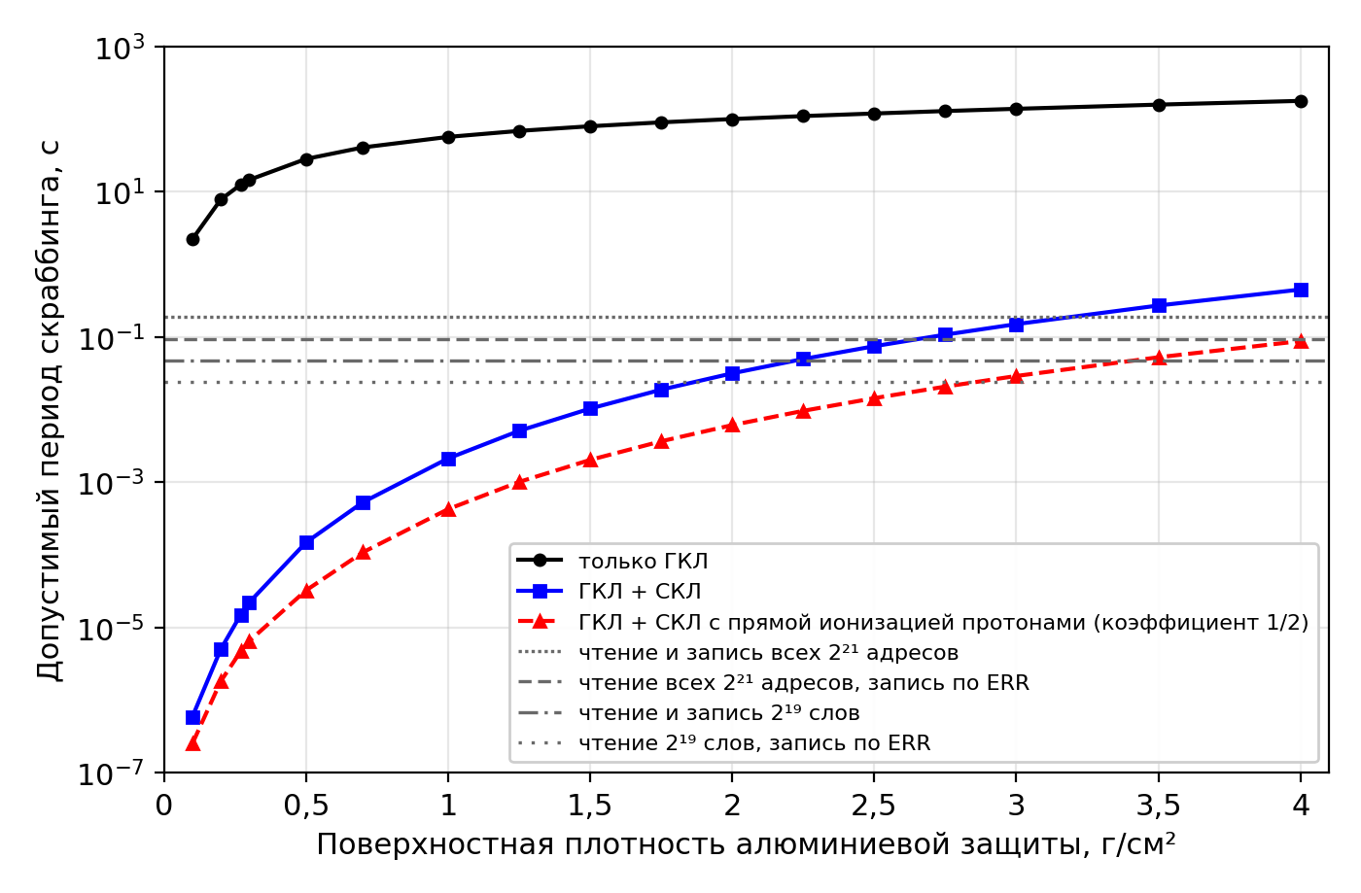
Рис. 3. Допустимый постоянный период скраббинга в зависимости от поверхностной плотности алюминиевой защиты при точечной оценке $Λ_{1}$; горизонтальные линии — минимальное время полного цикла опроса памяти в режиме ×8
Минимальное время полного цикла опроса памяти в режиме ×8 при длительности циклов чтения и записи по 45 нс [31] составляет 0,047 с для 2¹⁹ внутренних слов при известной группировке адресов и 0,189 с для всех 2²¹ внешних адресов. Если запись выполняется только после выставления сигнала ERR, то при малой доле записей это время составляет 0,024 и 0,094 с. Если группировка адресов известна, непрерывный скраббинг с постоянным периодом впервые среди рассмотренных значений защиты удовлетворяет достаточному условию при 2,0 г/см² с записью по сигналу ERR и при 2,25 г/см² с записью после каждого чтения. При опросе всех адресов соответствующие значения — 2,75 и 3,5 г/см². Для рассмотренных значений защиты до 1,75 г/см² включительно условие не выполняется ни в одном из рассмотренных режимов опроса.
Таблица 2 — Частоты ошибок и ожидаемое число SMU за САС
Защита,  г/см² | $ν_{\text{Г}}$, 10⁻⁴ с⁻¹ | $ν_{\text{С}}$, с⁻¹ | $Λ_{1}$, точечная оценка, слово в разных строках | $k^{*}$ | $Λ_{1}$, верхняя оценка, слово в разных строках | $Λ_{1}$, верхняя оценка, слово в одной строке
0,1 | 11,2 | 113 | 1,9·10⁻⁴ | 5 | 8,0 | 1,8
0,5 | 3,33 | 7,6 | 8,2·10⁻⁵ | 12 | 0,23 | 5,2·10⁻²
1,0 | 2,38 | 2,0 | 5,9·10⁻⁵ | 17 | 6,1·10⁻² | 1,4·10⁻²
1,5 | 2,02 | 0,93 | 4,8·10⁻⁵ | 21 | 3,1·10⁻² | 7,1·10⁻³
2,0 | 1,81 | 0,53 | 4,1·10⁻⁵ | 25 | 2,1·10⁻² | 4,6·10⁻³
3,0 | 1,55 | 0,24 | 3,1·10⁻⁵ | 32 | 1,2·10⁻² | 2,8·10⁻³
4,0 | 1,37 | 0,14 | 2,5·10⁻⁵ | 41 | 9,0·10⁻³ | 2,0·10⁻³
Примечание. $ν_{\text{Г}}$ и $ν_{\text{С}}$ — для 38 разрядов слова; $Λ_{1}$ — по сечениям SMU для информационных разрядов при нормальном падении.
Для слова в разных строках точечная оценка $Λ_{1}$ в 21–41 раз ниже $Q_{\text{доп}}$ при защите 1,5–4,0 г/см²; при тонкой защите запас уменьшается до 5 при 0,1 г/см², так как через неё проходит больше тяжёлых ядер с большой ЛПЭ. Верхняя оценка превышает $Q_{\text{доп}}$ во всём диапазоне защиты, поэтому по принятой методике требование по SMU не подтверждается. Основной вклад в верхнюю оценку даёт диапазон ЛПЭ 27–43 МэВ·см²/мг, где спектр ГКЛ резко спадает после ядер железа (рис. 4, а). Для слова в одной строке верхняя оценка ограничена флюенсом испытаний. Поскольку сечение считается неубывающим, отсутствие SMU при наибольшей ЛПЭ ограничивает сечение при всех меньших ЛПЭ. Для снижения верхней оценки до $5⋅{10}^{−4}$ нужен дополнительный флюенс ионов с ЛПЭ не менее 57 МэВ·см²/мг без SMU. Он составляет от $1,1⋅{10}^{5}$ см⁻² при защите 4 г/см² до $4,8⋅{10}^{5}$ см⁻² при 1,5 г/см², а при защите 1 г/см² и тоньше — около ${10}^{6}$ см⁻² и более.
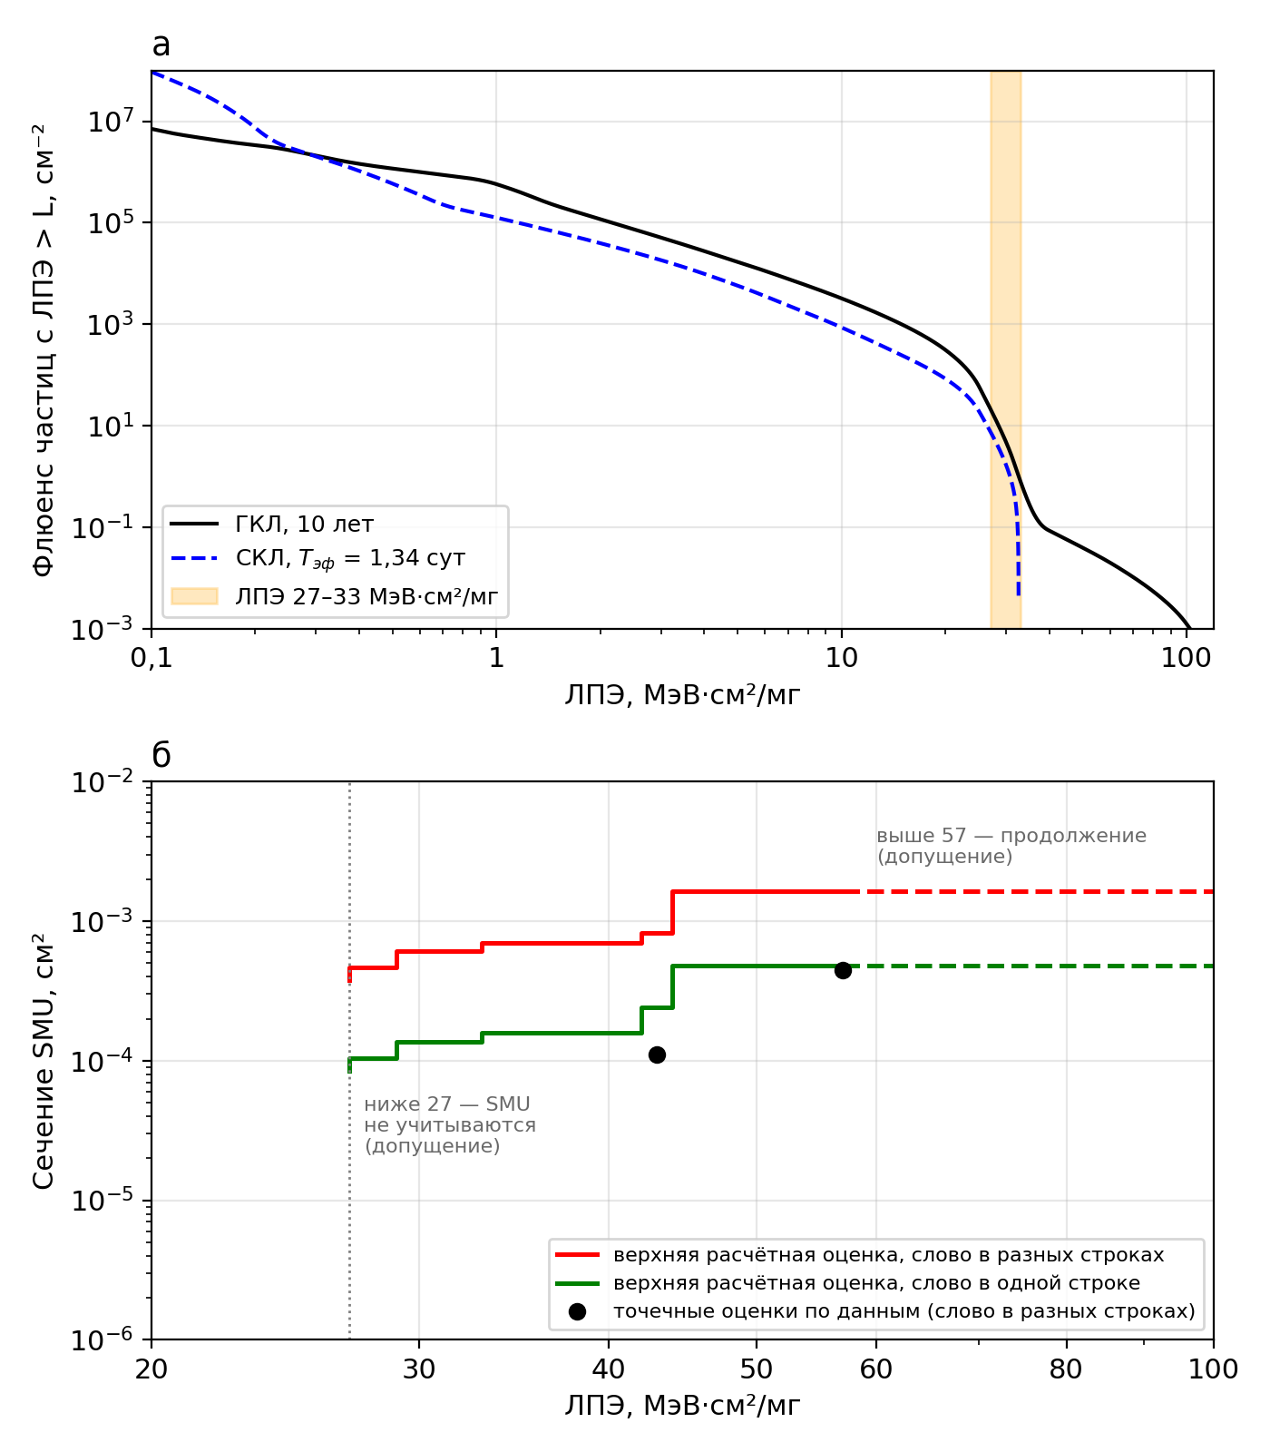
Рис. 4. а — флюенс частиц с ЛПЭ выше $L$ за 10 лет (ГКЛ) и за время $T_{\text{эф}}$ (СКЛ) за защитой 2,5 г/см²; б — точечные оценки сечения SMU по данным и верхние расчётные оценки; штриховые участки и нулевое сечение ниже 27 МэВ·см²/мг — допущения
Все данные получены при нормальном падении ионов. Если бы сечение SMU зависело от эффективной ЛПЭ, как в модели тонкого чувствительного слоя [5], точечная оценка $Λ_{1}$ при защите 1,5–4,0 г/см² возросла бы примерно в 94–175 раз. При наклонном падении ядра железа с ЛПЭ 20–30 МэВ·см²/мг достигают эффективной ЛПЭ 33–60 МэВ·см²/мг. Поэтому для определения угловой зависимости SMU нужны испытания при наклонном падении [32].

Заключение
- Вероятность появления слова с неисправимой ошибкой ограничена снизу вероятностью SMU, не зависящей от периода скраббинга, а сверху — суммой этой вероятности и ожидаемого числа пар накопившихся ошибок. Оценка накопления требует только пиковой частоты ошибок и их ожидаемого числа, поэтому СКЛ учитываются без задания временного профиля солнечного события.
- Для СОЗУ CY62167GE30 по открытым данным восстановлена формула отображения координат во внешние адреса. Разряды байта расположены в строке через 16 столбцов; ячейки с адресами, различающимися только разрядом $A_{0}$, — через 16 строк.
- Для принятых группировок адресов SMU возможен, только если разность координат крайних ячеек события вдоль направления разнесения разрядов слова не меньше шага перемежения. Размещение информационных разрядов слова в одной строке исключает SMU от наблюдавшихся кластеров; размещение в разных строках их допускает. Фактическую группировку можно установить по сигналу ERR.
- Для геостационарной орбиты допустимый постоянный период определяется СКЛ: при защите 1,5–4,0 г/см² он составляет 80–178 с при учёте только ГКЛ, а с учётом СКЛ — 0,010–0,45 с. При дополнительном учёте прямой ионизации протонами с коэффициентом углового пересчёта 1/2 он примерно в пять раз меньше. Среди рассмотренных значений защиты непрерывный скраббинг впервые удовлетворяет достаточному условию при 2,0–3,5 г/см² в зависимости от способа опроса.
- При защите 1,5–4,0 г/см² точечная оценка ожидаемого числа SMU для слова в разных строках, полученная при нормальном падении, в 21–41 раз ниже допустимой вероятности, однако по принятой методике требование не подтверждается. Для его подтверждения при размещении слова в одной строке и той же защите нужны облучение при ЛПЭ не менее 57 МэВ·см²/мг без SMU с дополнительным флюенсом ${10}^{5}$–$5⋅{10}^{5}$ см⁻² и испытания при наклонном падении.

Литература
- Saleh A. M., Serrano J. J., Patel J. H. Reliability of scrubbing recovery-techniques for memory systems // IEEE Transactions on Reliability. 1990. Vol. 39, No. 1. P. 114–122. DOI: 10.1109/24.52622.
- Gasiot G., Giot D., Roche P. Multiple cell upsets as the key contribution to the total SER of 65 nm CMOS SRAMs and its dependence on well engineering // IEEE Transactions on Nuclear Science. 2007. Vol. 54, No. 6. P. 2468–2473. DOI: 10.1109/TNS.2007.908147.
- Боруздина А. Б., Григорьев Н. Г., Уланова А. В. Влияние топологического размещения ячеек в микросхемах памяти на кратность сбоев от ТЗЧ // Микроэлектроника. 2014. Т. 43, № 2. С. 88–93. DOI: 10.7868/S0544126914020033.
- Чумаков А. И. Радиационные эффекты в интегральных схемах. М.: Техносфера, 2024. 384 с. ISBN 978-5-94836-707-1.
- СТО ГК Роскосмос 04.01.0010–2025. Типовые методики расчётно-экспериментальной оценки стойкости комплектующих изделий электронной компонентной базы бортовой радиоэлектронной аппаратуры автоматических космических аппаратов к воздействию ионизирующего излучения космического пространства по одиночным радиационным эффектам.
- Боруздина А. Б., Темирбулатов М. С., Печенкин А. А. и др. Особенности экспериментальных методов исследования микросхем памяти с помехоустойчивым кодированием данных // Проблемы разработки перспективных микро- и наноэлектронных систем. 2016. № 4. С. 184–189.
- Cypress Semiconductor (Infineon Technologies). AN88889. Mitigating Single-Event Upsets Using Cypress’s 65-nm Asynchronous SRAM. Document No. 001-88889 Rev. *C. 2015.
- Tausch H. J. Simplified birthday statistics and Hamming EDAC // IEEE Transactions on Nuclear Science. 2009. Vol. 56, No. 2. P. 474–478. DOI: 10.1109/TNS.2009.2012710.
- Reviriego P., Maestro J. A., Baeg S. et al. Protection of memories suffering MCUs through the selection of the optimal interleaving distance // IEEE Transactions on Nuclear Science. 2010. Vol. 57, No. 4. P. 2124–2128. DOI: 10.1109/TNS.2010.2042818.
- Lee S., Baeg S., Reviriego P. Memory reliability model for accumulated and clustered soft errors // IEEE Transactions on Nuclear Science. 2011. Vol. 58, No. 5. P. 2483–2492. DOI: 10.1109/TNS.2011.2164555.
- Wu W., Seifert N. MBU-Calc: A compact model for multi-bit upset (MBU) SER estimation // 2015 IEEE International Reliability Physics Symposium (IRPS). 2015. P. SE.2.1–SE.2.6. DOI: 10.1109/IRPS.2015.7112831.
- Zebrev G. I., Galimov A. M., Mrozovskaya L. V. et al. Multiple cell upset partitioning for simulation of soft error rates in space systems with error correcting codes // arXiv:1704.07271v2. 2017.
- Clemente J. A., Rezaei M., Franco F. J. Reliability of error correction codes against multiple events by accumulation // IEEE Transactions on Nuclear Science. 2022. Vol. 69, No. 2. P. 169–180. DOI: 10.1109/TNS.2022.3143652.
- Rezaei M., Franco F. J., Hubert G., Clemente J. A. A method to neutralize the impact of DVS on the reliability of COTS SRAMs with ECC by using periodic scrubbing // IEEE Transactions on Nuclear Science. 2023. Vol. 70, No. 12. P. 2578–2589. DOI: 10.1109/TNS.2023.3332635.
- Подзолко М. В. Моделирование опасности одиночных сбоев от космических частиц для памяти с коррекцией ошибок // Вестник Московского университета. Серия 3: Физика. Астрономия. 2017. № 6. С. 99–106 (Moscow University Physics Bulletin. 2017. Vol. 72, No. 6. P. 601–608. DOI: 10.3103/S0027134917060133).
- Красников Г. Я., Лушников А. С., Мещанов В. Д. и др. Исследование сбоеустойчивости СОЗУ с функцией исправления одиночных сбоев при воздействии ТЗЧ // Электронная техника. Серия 3: Микроэлектроника. 2018. № 1 (169). С. 68–76.
- Щигорев Л. А. Эффективность методов повышения сбое- и отказоустойчивости блоков статической оперативной памяти // Микроэлектроника. 2022. Т. 51, № 4. С. 313–320. DOI: 10.31857/S054412692204010X.
- Wirthlin M., Lee D., Swift G., Quinn H. A method and case study on identifying physically adjacent multiple-cell upsets using 28-nm, interleaved and SECDED-protected arrays // IEEE Transactions on Nuclear Science. 2014. Vol. 61, No. 6. P. 3080–3087. DOI: 10.1109/TNS.2014.2366913.
- Clemente J. A., Franco F. J., Villa F. et al. Statistical anomalies of bitflips in SRAMs to discriminate SBUs from MCUs // IEEE Transactions on Nuclear Science. 2016. Vol. 63, No. 4. P. 2087–2094. DOI: 10.1109/TNS.2016.2551263.
- Guo J., Mao G., Liu W. et al. The bitmap decryption model on interleaved SRAM using multiple-bit upset analysis // IEEE Transactions on Nuclear Science. 2022. Vol. 69, No. 8. P. 1857–1864. DOI: 10.1109/TNS.2022.3186083.
- Clemente J. A., Rezaei M., Fabero J. C. et al. LELAPE: An open-source tool to classify SEUs according to their multiplicity in radiation-ground tests on memories // IEEE Transactions on Nuclear Science. 2024. Vol. 71, No. 10. P. 2260–2271. DOI: 10.1109/TNS.2024.3450607.
- Coronetti A., Matana Luza L., Bosser A. et al. MCU data in a Cypress 65 nm SRAM from heavy ions and protons collected at ground facilities [Data set]. Zenodo, 2023. DOI: 10.5281/zenodo.8314389.
- Coronetti A., Cecchetto M., Wang J. et al. SEU characterization of commercial and custom-designed SRAMs based on 90 nm technology and below // 2020 IEEE Radiation Effects Data Workshop (REDW). 2020. P. 56–63. DOI: 10.1109/REDW51883.2020.9325822.
- Coronetti A., García-Alía R., Dilillo L. et al. SRAM-based heavy-ion beam flux and LET dosimetry // IEEE Transactions on Nuclear Science. 2025. Vol. 72, No. 8. P. 2458–2465. DOI: 10.1109/TNS.2024.3487647.
- Tsiligiannis G. et al. Multiple cell upset classification in commercial SRAMs // IEEE Transactions on Nuclear Science. 2014. Vol. 61, No. 4. P. 1747–1754. DOI: 10.1109/TNS.2014.2313742.
- Bosser A., Gupta V., Tsiligiannis G. et al. Investigation on MCU clustering methodologies for cross-section estimation of RAMs // IEEE Transactions on Nuclear Science. 2015. Vol. 62, No. 6. P. 2620–2626. DOI: 10.1109/TNS.2015.2496874.
- García Alía R. et al. Heavy ion energy deposition and SEE intercomparison within the RADNEXT irradiation facility network // IEEE Transactions on Nuclear Science. 2023. Vol. 70, No. 8. P. 1596–1605. DOI: 10.1109/TNS.2023.3260309.
- Кузнецов Н. В., Малышкин Ю. М., Николаева Н. И. и др. Программный комплекс COSRAD для прогнозирования радиационных условий на борту космических аппаратов // Вопросы атомной науки и техники. Серия: Физика радиационного воздействия на радиоэлектронную аппаратуру. 2011. № 2. С. 72–78.
- Prochazka A. CATIMA — library for calculation of energy loss, range, angular scattering and time of flight of charged particles in matter [Электронный ресурс]. Версия 1.7. URL: https://github.com/hrosiak/catima.
- Coronetti A., García Alía R., Wang J. et al. Assessment of proton direct ionization for the radiation hardness assurance of deep submicron SRAMs used in space applications // IEEE Transactions on Nuclear Science. 2021. Vol. 68, No. 5. P. 937–948. DOI: 10.1109/TNS.2021.3061209.
- Infineon Technologies AG. CY62167G/CY62167GE MoBL, 16-Mbit (1M words × 16-bit / 2M words × 8-bit) Static RAM with Error-Correcting Code (ECC). Data Sheet. Document No. 001-81537.
- Kato T., Yamazaki T., Saito N., Matsuyama H. Neutron-induced multiple-cell upsets in 20-nm bulk SRAM: Angular sensitivity and impact of multiwell potential perturbation // IEEE Transactions on Nuclear Science. 2019. Vol. 66, No. 7. P. 1381–1389. DOI: 10.1109/TNS.2019.2900629.

